**TRƯỜNG ĐẠI HỌC SƯ PHẠM KỸ THUẬT**

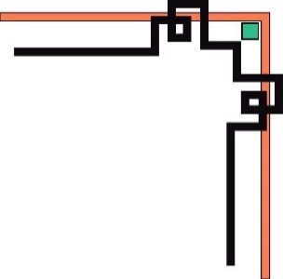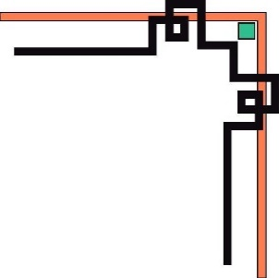

**KHOA ĐIỆN – ĐIỆN TỬ**

**----------🙞🙜----------**



**Báo Cáo Cuối Kỳ**

**Website Bán Sách**

**Họ tên : Nguyễn Thanh Duy**

**MaSV : 1811505310411**

**GVHD : Lê Thị Bích Tra**

*Đà Nẵng, tháng 06 năm 2021*

MỤC LỤC

PHẦN 1: ADMIN 1

**1.** **Sử dụng template Admin mẫu, hiệu chỉnh lại cho phù hợp, và sử dụng các class css, bootstrap cho các chức năng bên dưới.** 1

**2.** **Thực hiện chức năng Kiểm tra đăng nhập.** 1

2.1. Code chức năng kiểm tra đăng nhập. 1

2.2. Kết quả chạy 4

**3.** **Hiển thị danh sách UserAccount** 5

3.1. Phân trang danh sách tài khoản người dùng (5 user/trang) và chức năng tìm kiếm 5

3.2. Xóa 1 người dùng có Status là Blocked 8

**4.** **Hiển thị danh sách sản phẩm** 10

4.1. Code hiển thị danh sách sản phẩm 10

4.2. Kết quả chạy 15

**5.** **Thiết kế form, thực hiện chức năng thêm 1 sản phẩm** 15

5.1. Code thiết kế form, thực hiện chức năng thêm 1 sản phẩm (Form gồm có các Label kèm các Textbox: ID, Tên sản phẩm, đơn giá, số lượng và Loại Sản phẩm (dropdownlist: đổ dữ liệu của bảng Loại sản phẩm vào)). 15

5.2. Kết quả chạy 19

PHẦN 2: CLIENT 22

**1.** **Download 1 template bán hàng bất kỳ, hiệu chỉnh lại cho phù hợp với dữ liệu của bảng Sản phẩm.** 22

**2.** **Đổ dữ liệu của bảng sản phẩm vào trang chủ.** 24

2.1. Code đổ dữ liệu của bảng sản phẩm vào trang chủ 24

2.2. Kết quả chạy 28

Phần 3: LINK GITHUB 30

# PHẦN 1: ADMIN

1. 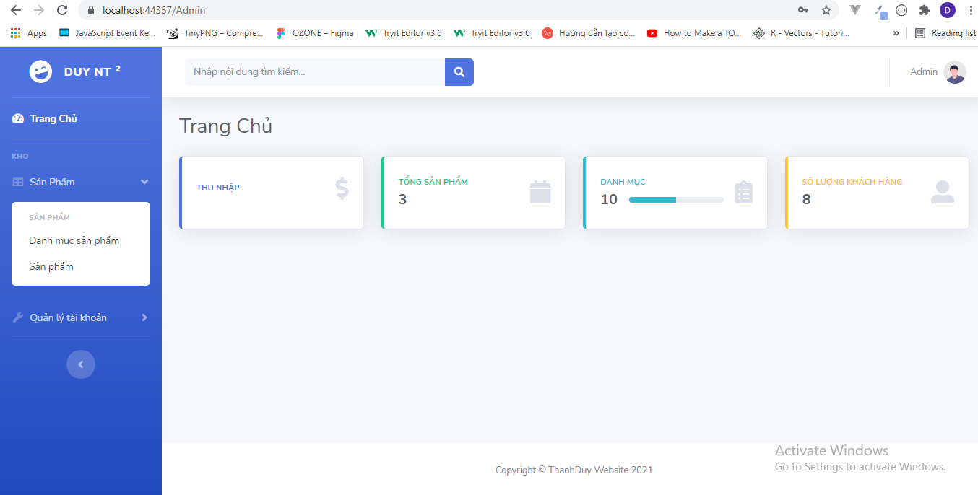**Sử dụng template Admin mẫu, hiệu chỉnh lại cho phù hợp, và sử dụng các class css, bootstrap cho các chức năng bên dưới.**
2. Ảnh minh họa template admin mẫu
3. **Thực hiện chức năng Kiểm tra đăng nhập.**
   1. Code chức năng kiểm tra đăng nhập.
4. 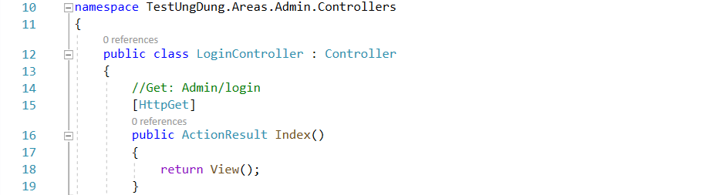Controller

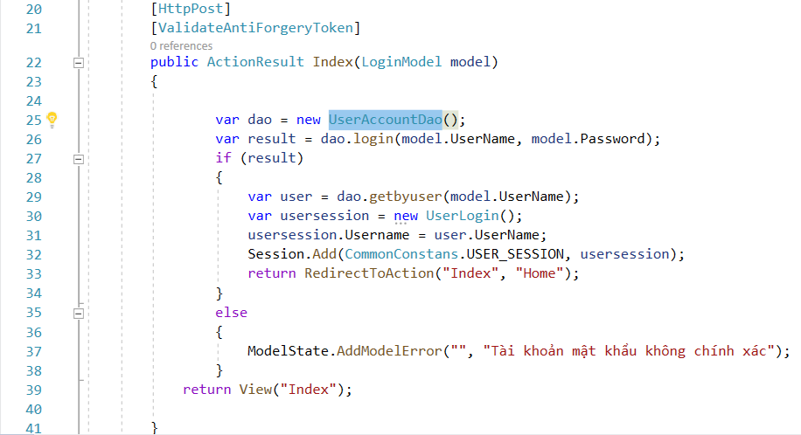

1. 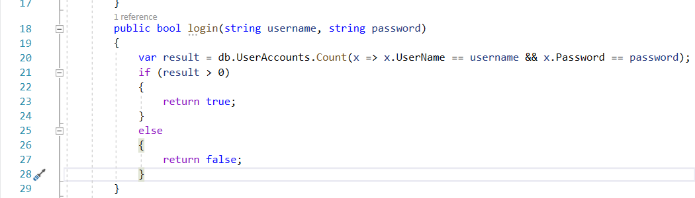Model
2. 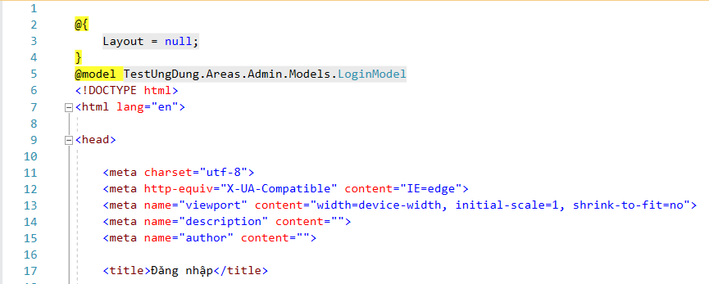View

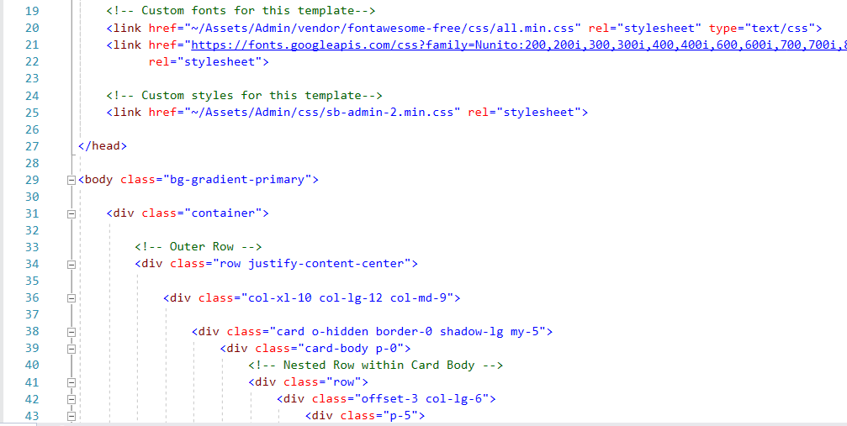

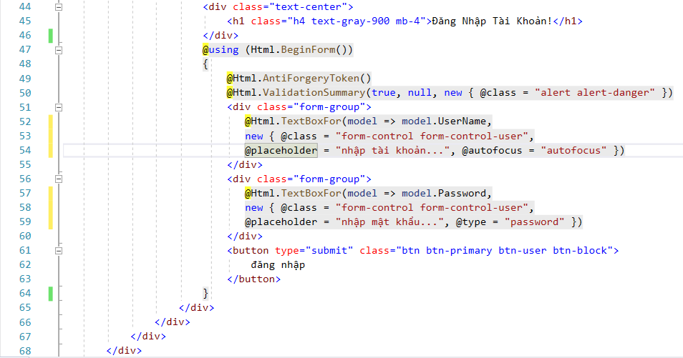

* 1. 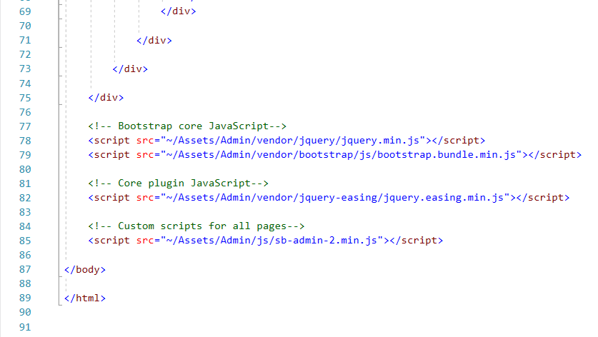Kết quả chạy

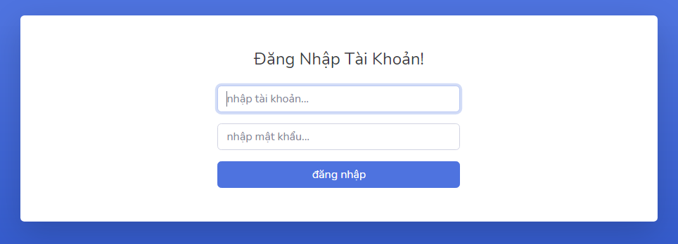

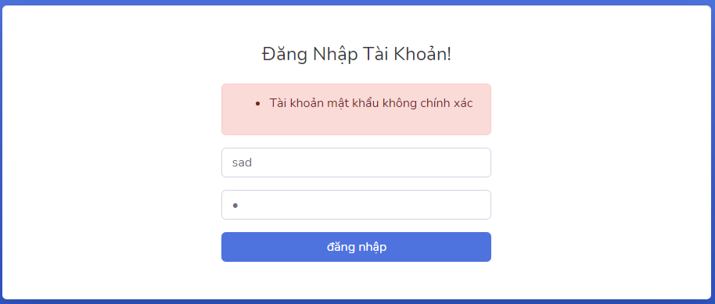

1. **Hiển thị danh sách UserAccount**
   1. Phân trang danh sách tài khoản người dùng (5 user/trang) và chức năng tìm kiếm
      1. Code chức năng phân trang danh sách tài khoản người dùng (5 user/trang) và chức năng tìm kiếm
2. 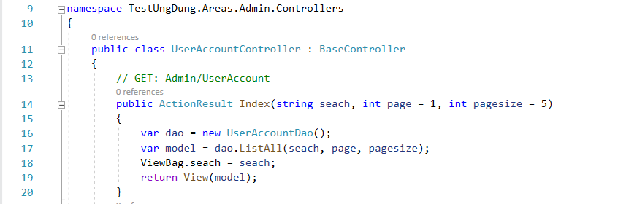Controller
3. Model

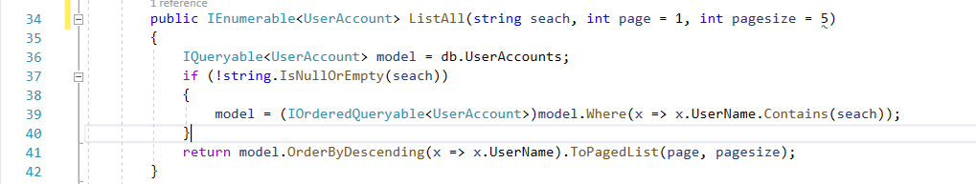

1. View

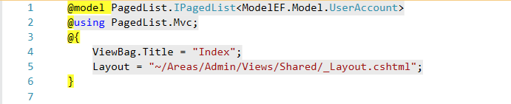

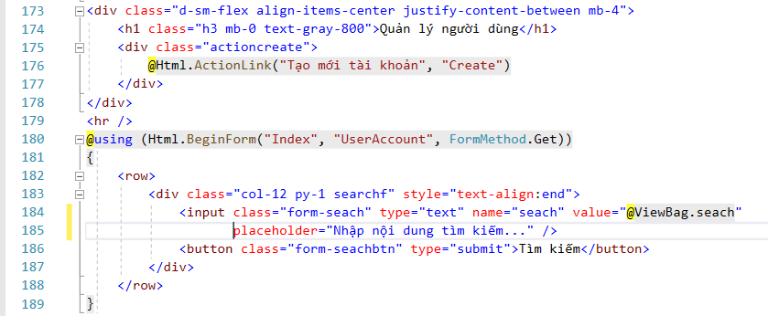

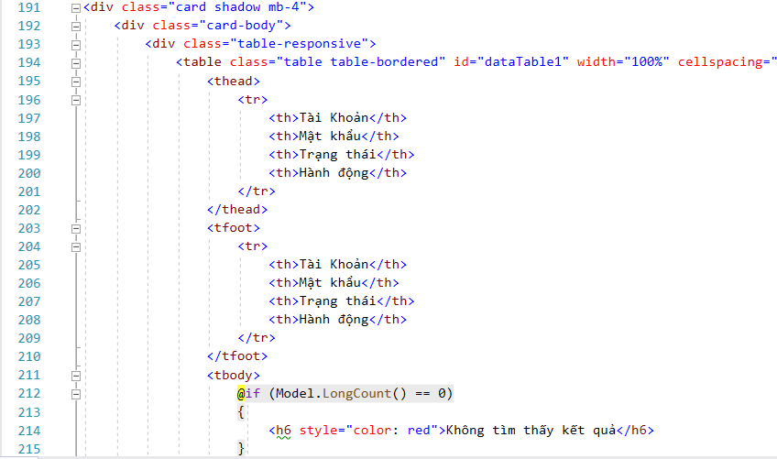

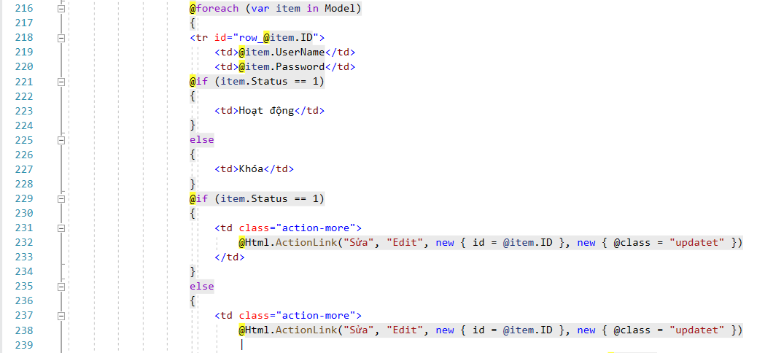

* + 1. Kết quả chạy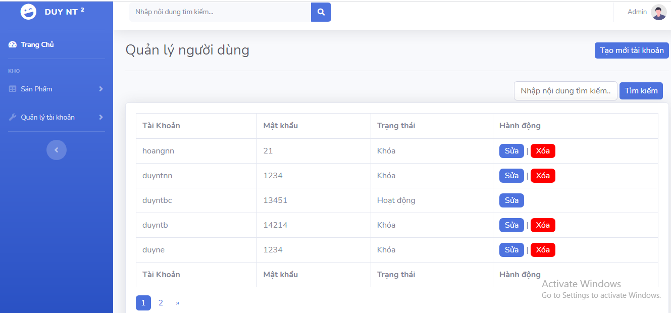

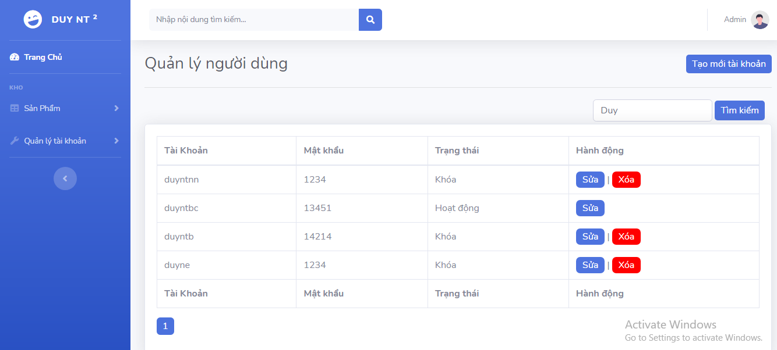

* 1. Xóa 1 người dùng có Status là Blocked
     1. Code xóa 1 người dùng có Status là Blocked

1. Controller

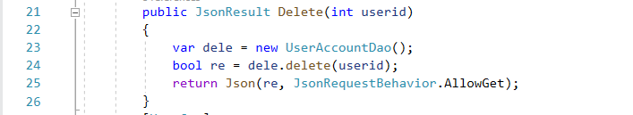

1. Model

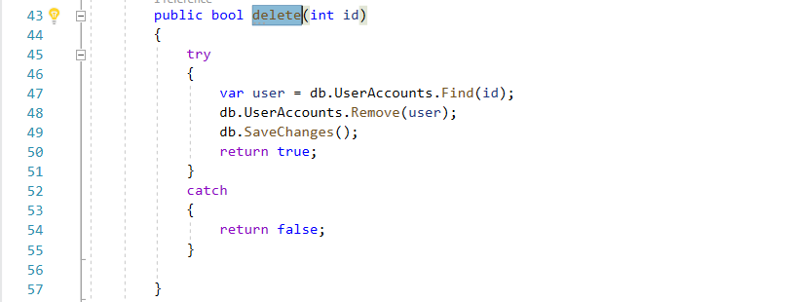

1. View

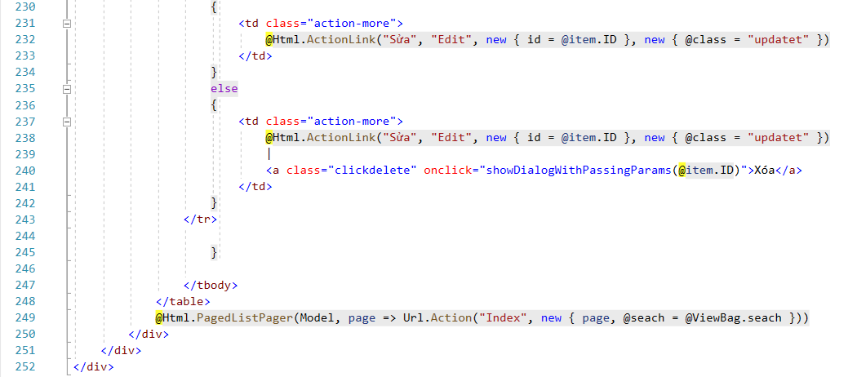

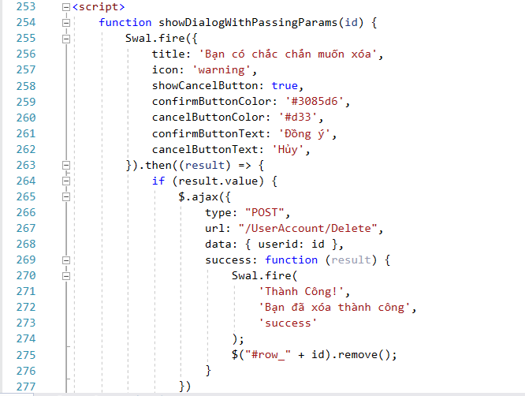

* + 1. Kết quả chạy

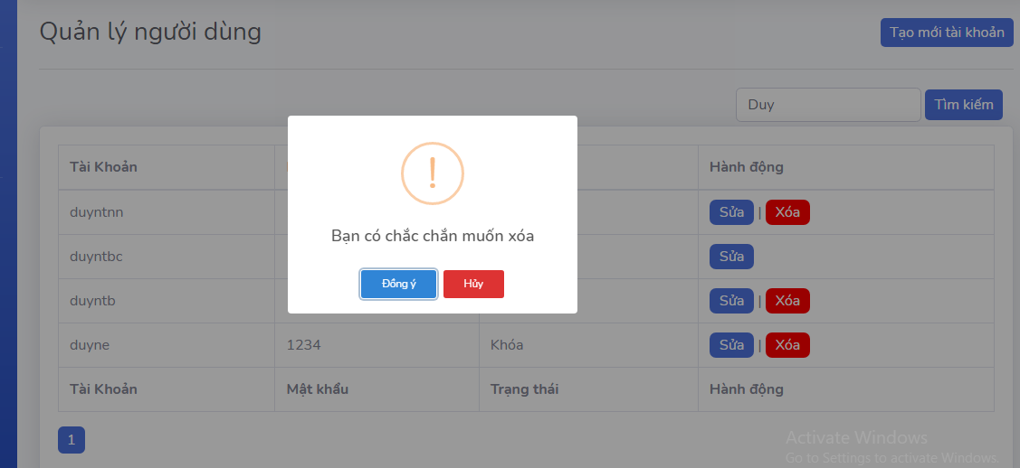

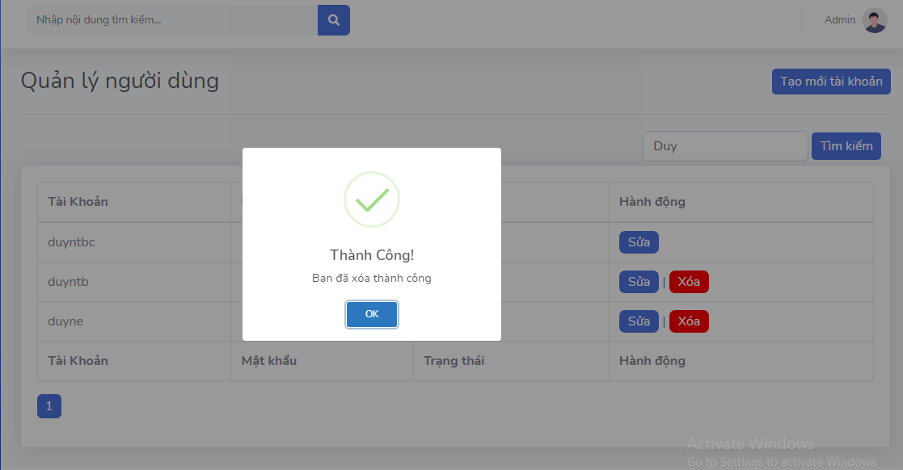

1. **Hiển thị danh sách sản phẩm**
   1. Code hiển thị danh sách sản phẩm
2. Controller

* Hiển thị danh sách sản phẩm

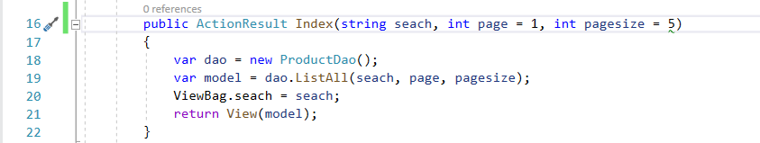

* Hiển thị chi tiết sản phẩm

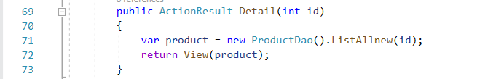

1. Model

* Hiển thị danh sách sản phẩm

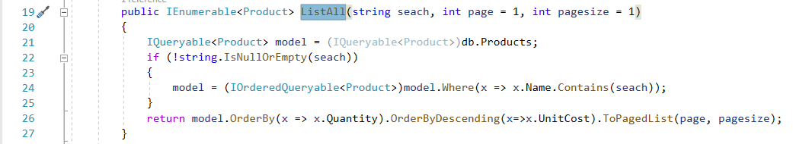

* Hiển thị chi tiết sản phẩm

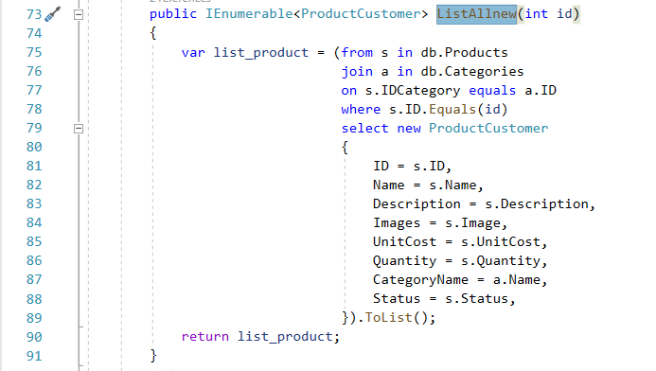

1. View

* Hiển thị danh sách sản phẩm

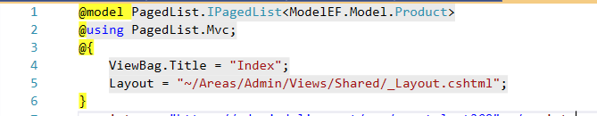

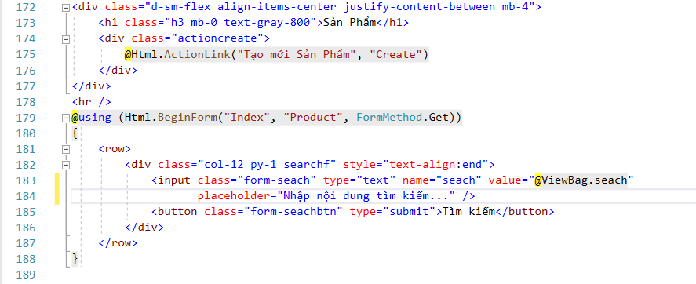

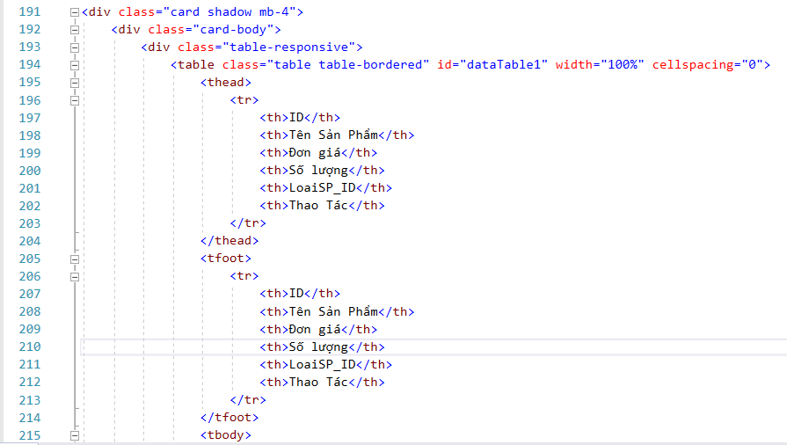

* 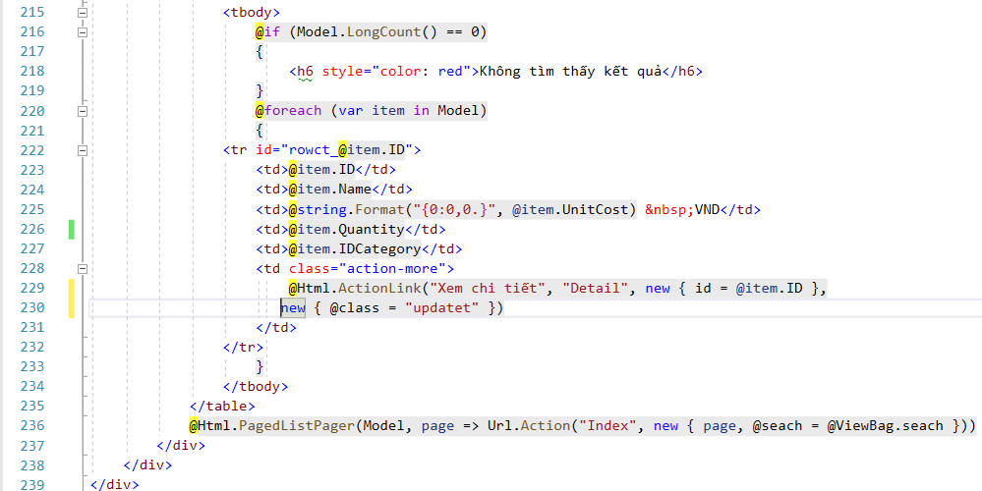Hiển thị chi tiết sản phẩm

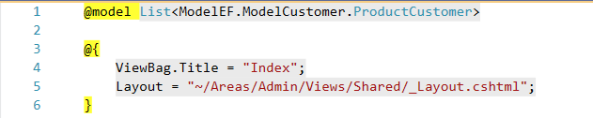

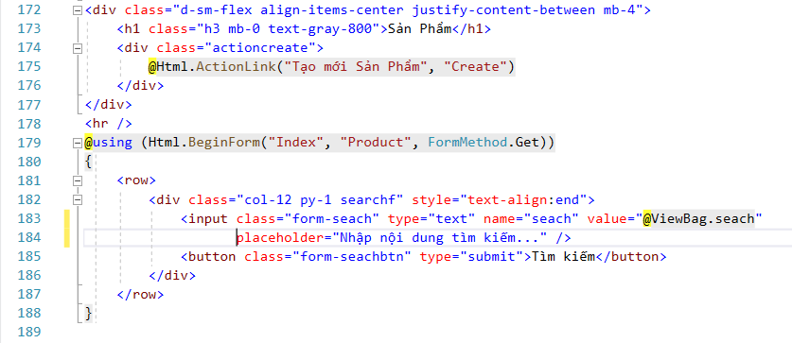

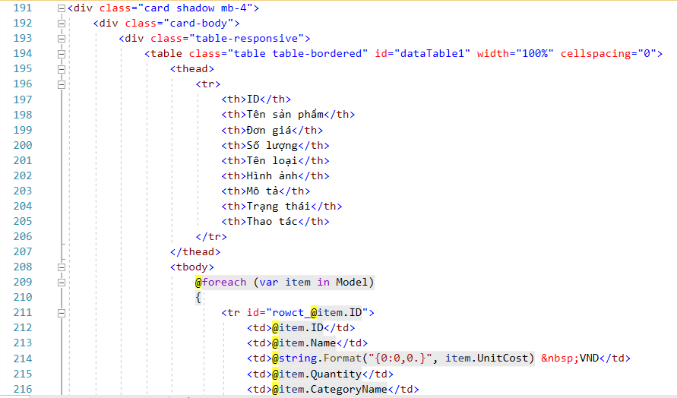

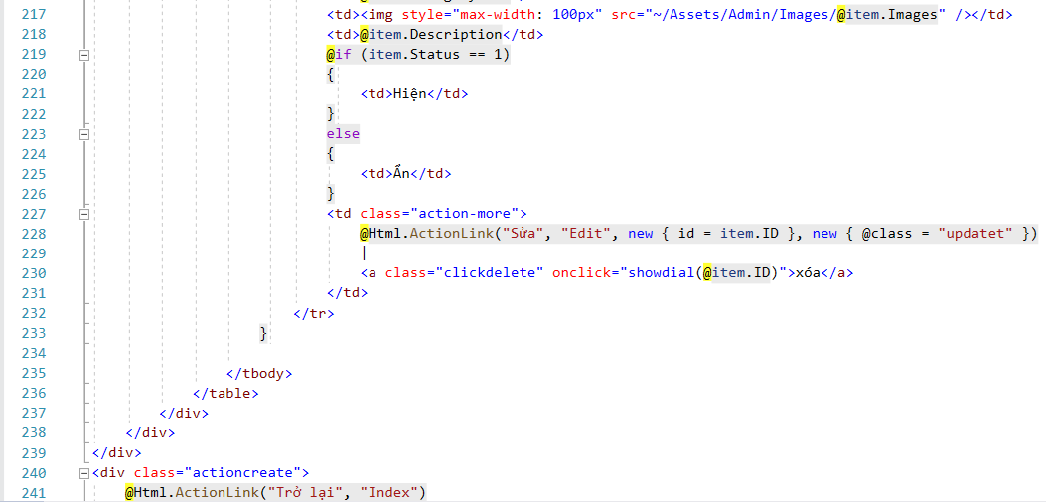

* 1. Kết quả chạy

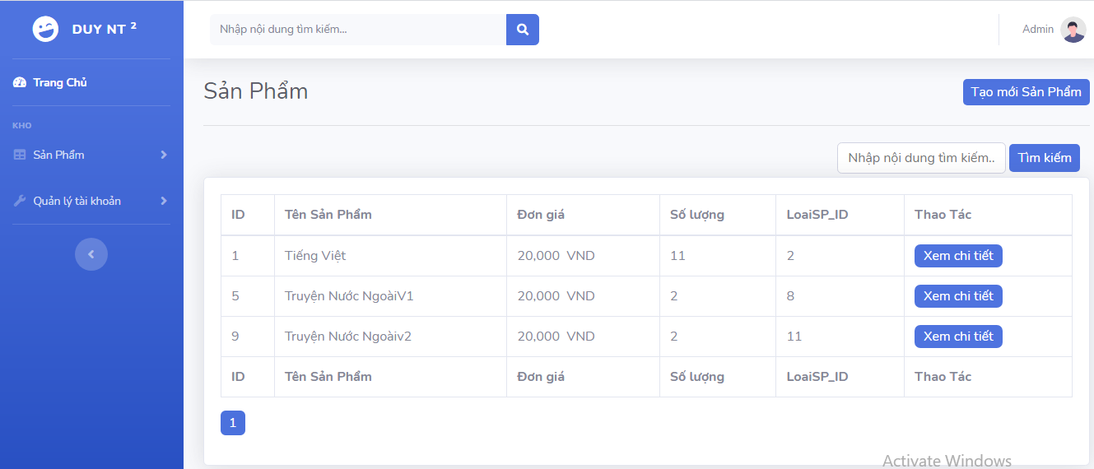

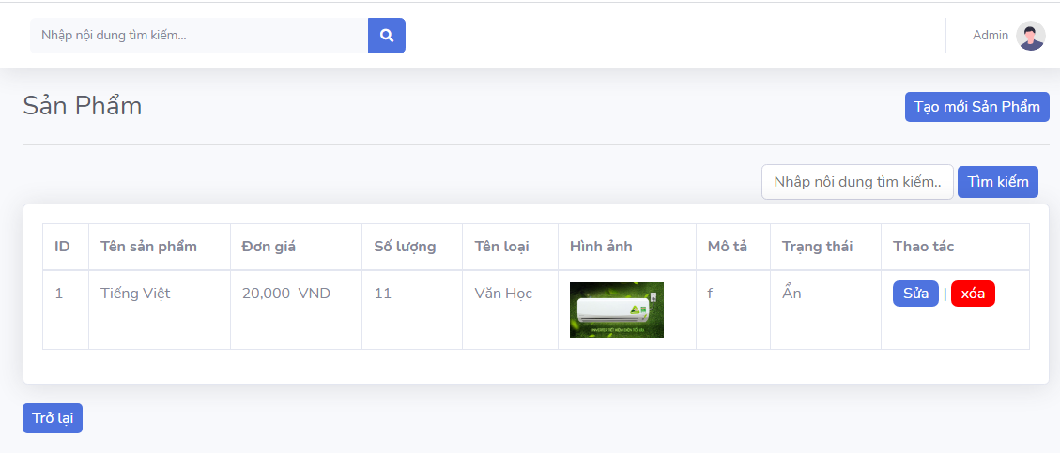

1. **Thiết kế form, thực hiện chức năng thêm 1 sản phẩm**
   1. Code thiết kế form, thực hiện chức năng thêm 1 sản phẩm (Form gồm có các Label kèm các Textbox: ID, Tên sản phẩm, đơn giá, số lượng và Loại Sản phẩm (dropdownlist: đổ dữ liệu của bảng Loại sản phẩm vào)).
2. Controller

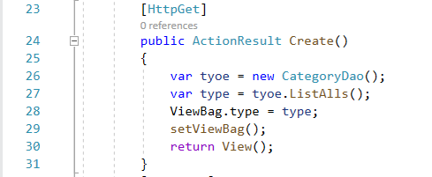

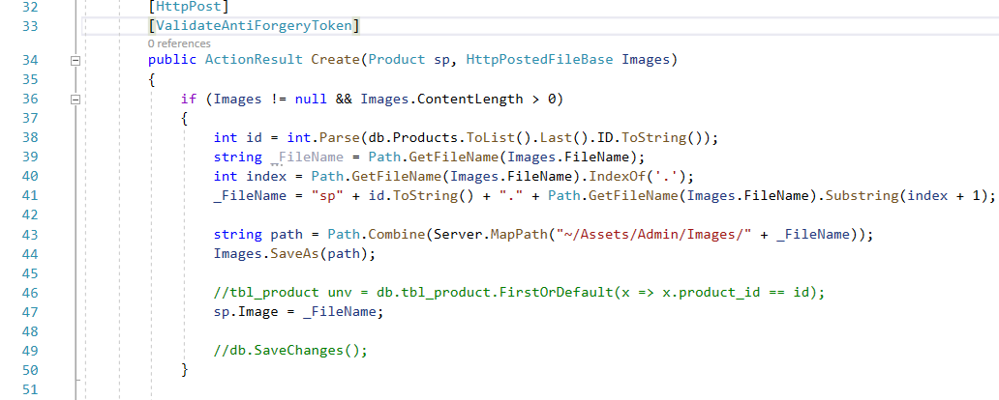

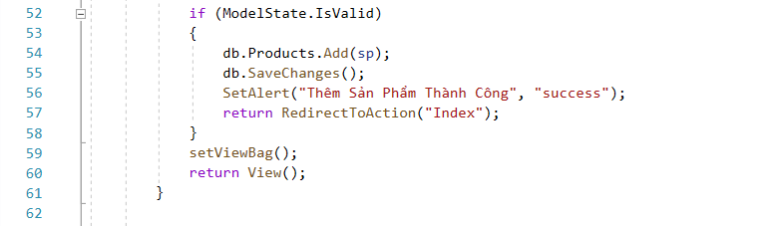

1. Model

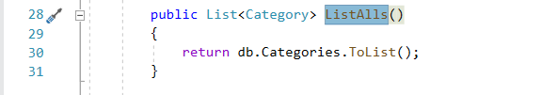

1. View

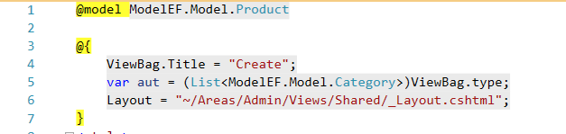

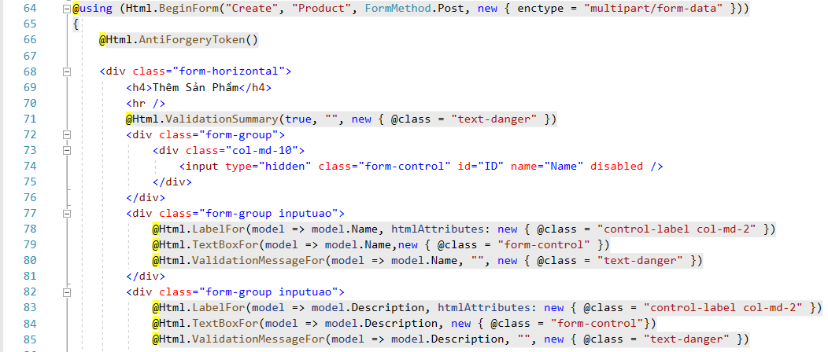

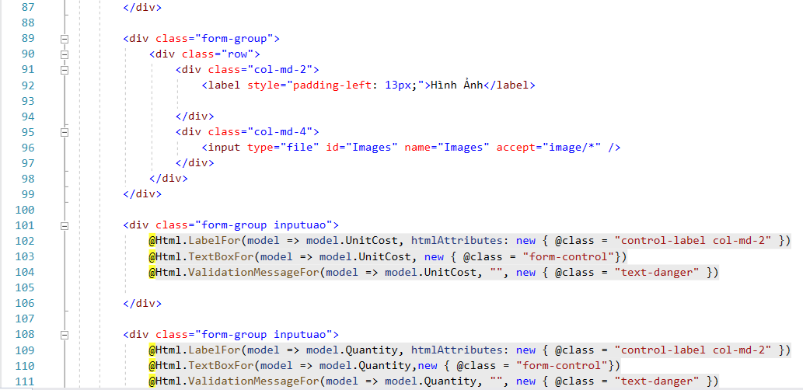

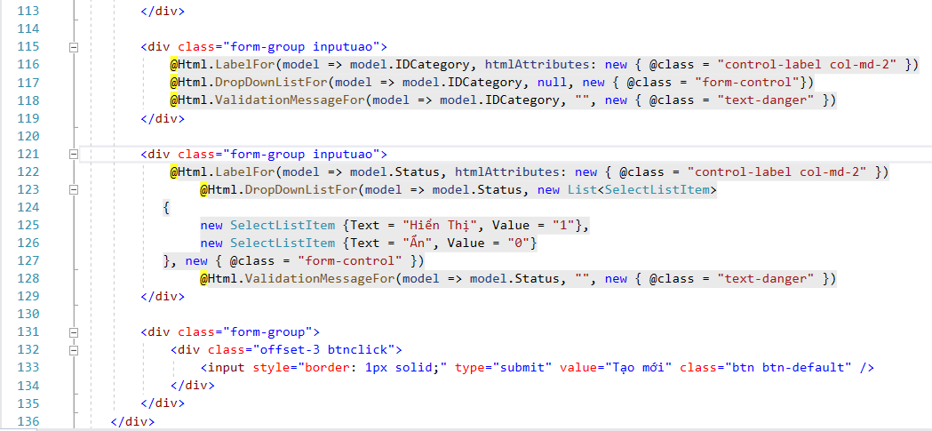

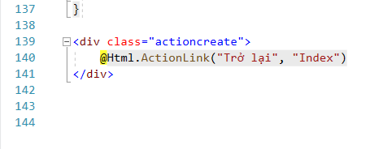

* 1. Kết quả chạy

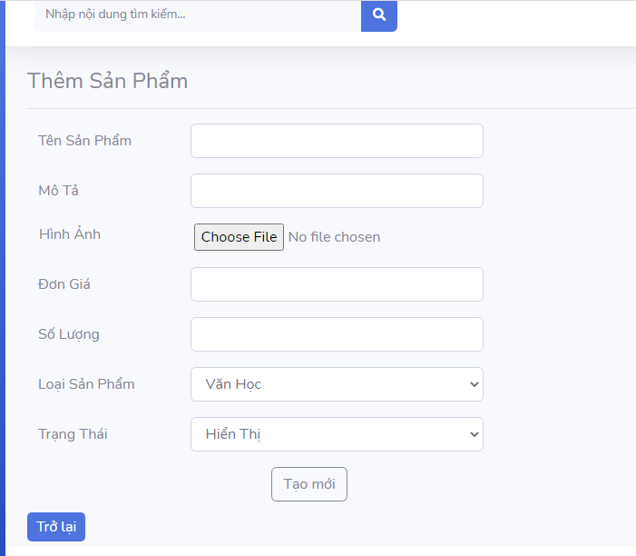

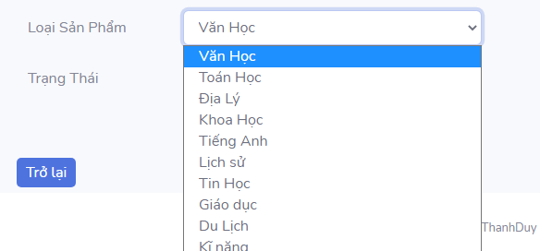

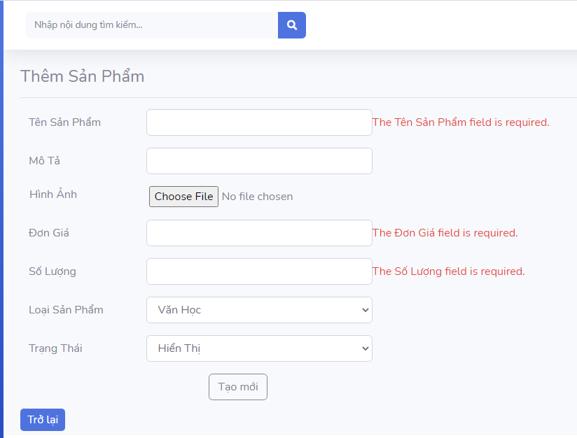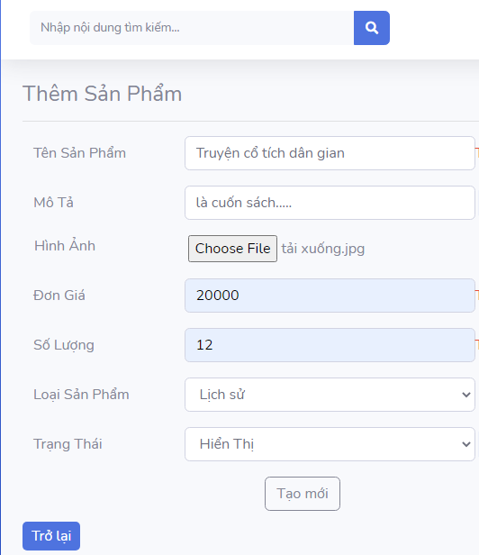

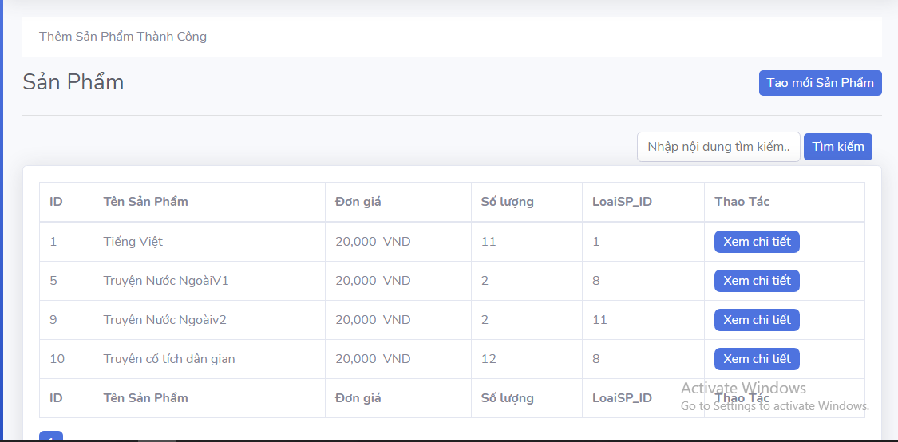

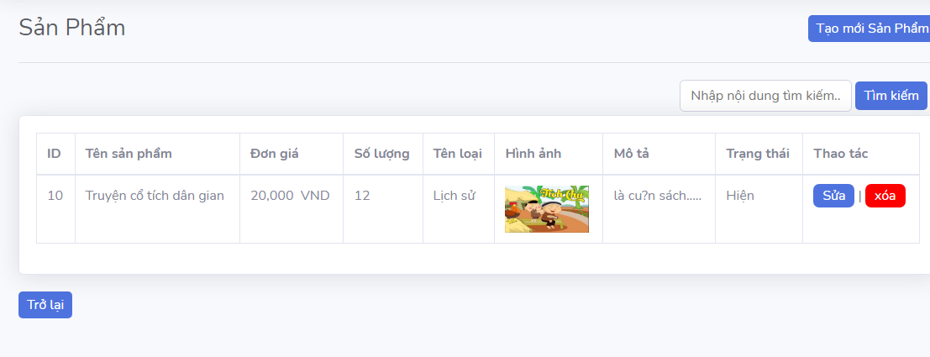

# PHẦN 2: CLIENT

1. **Download 1 template bán hàng bất kỳ, hiệu chỉnh lại cho phù hợp với dữ liệu của bảng Sản phẩm.**

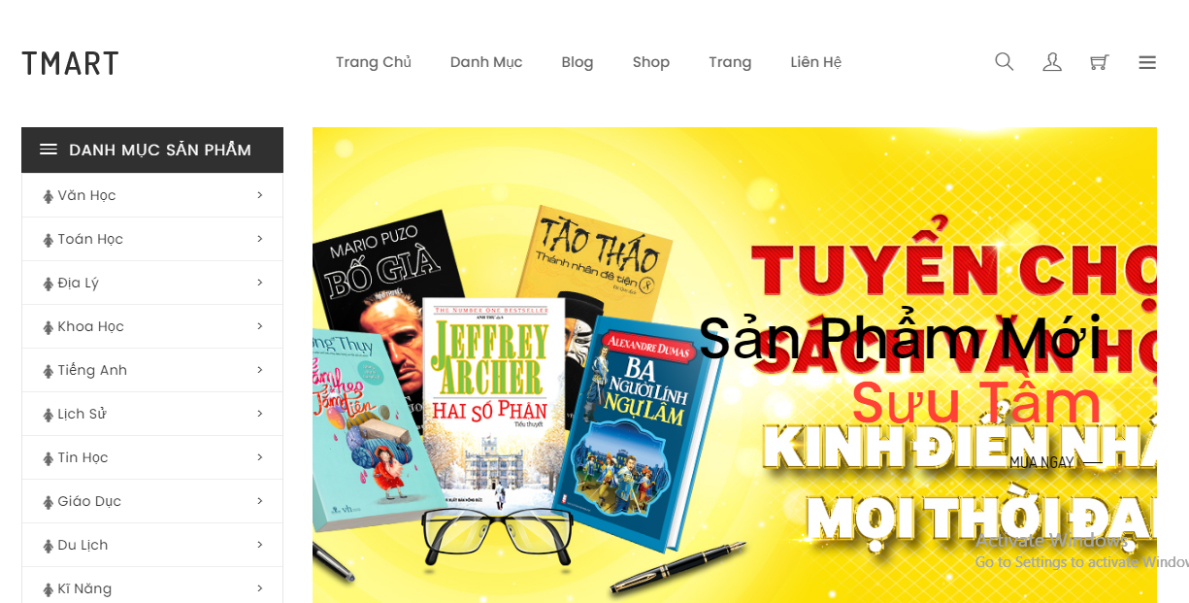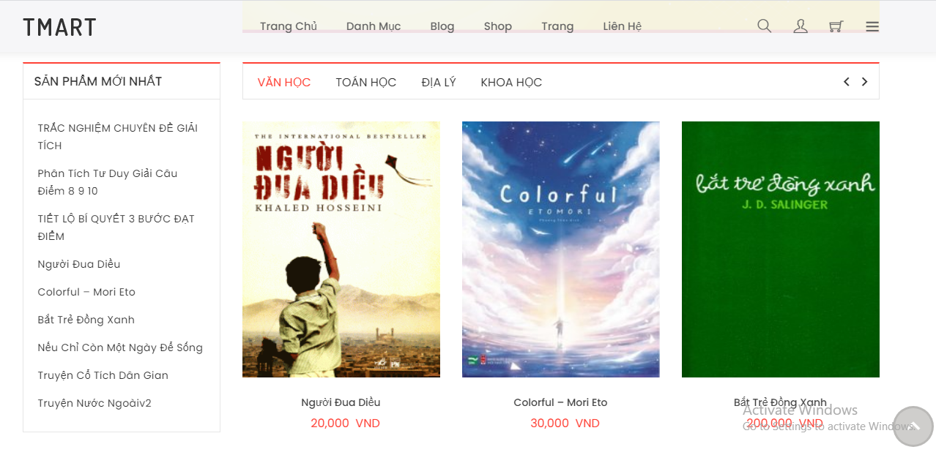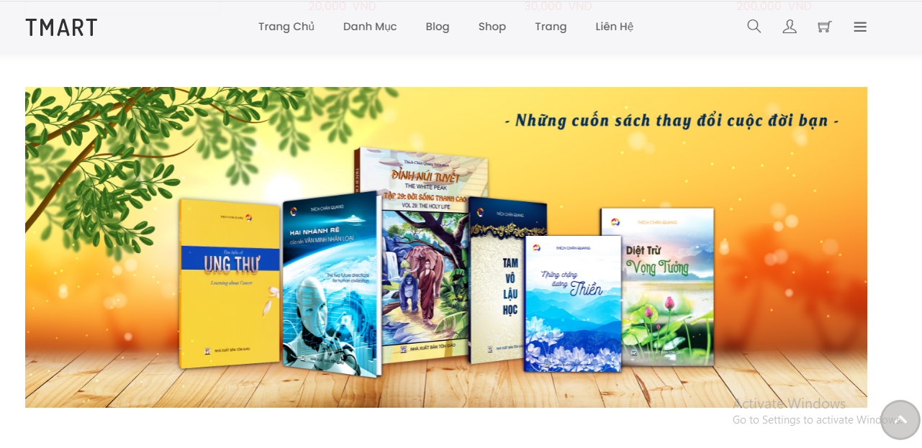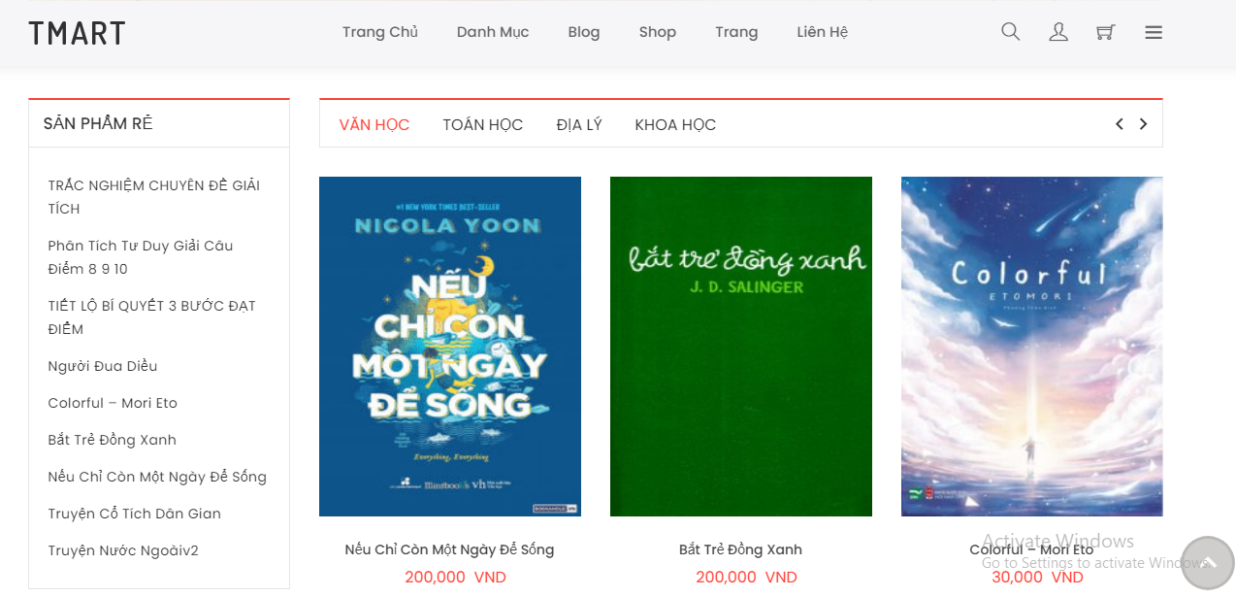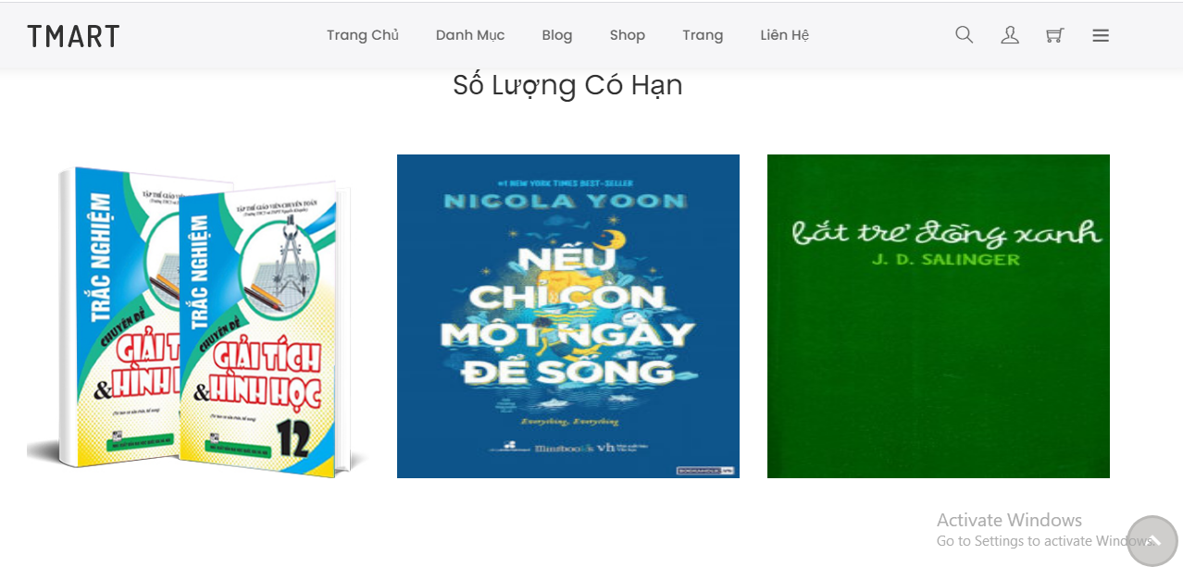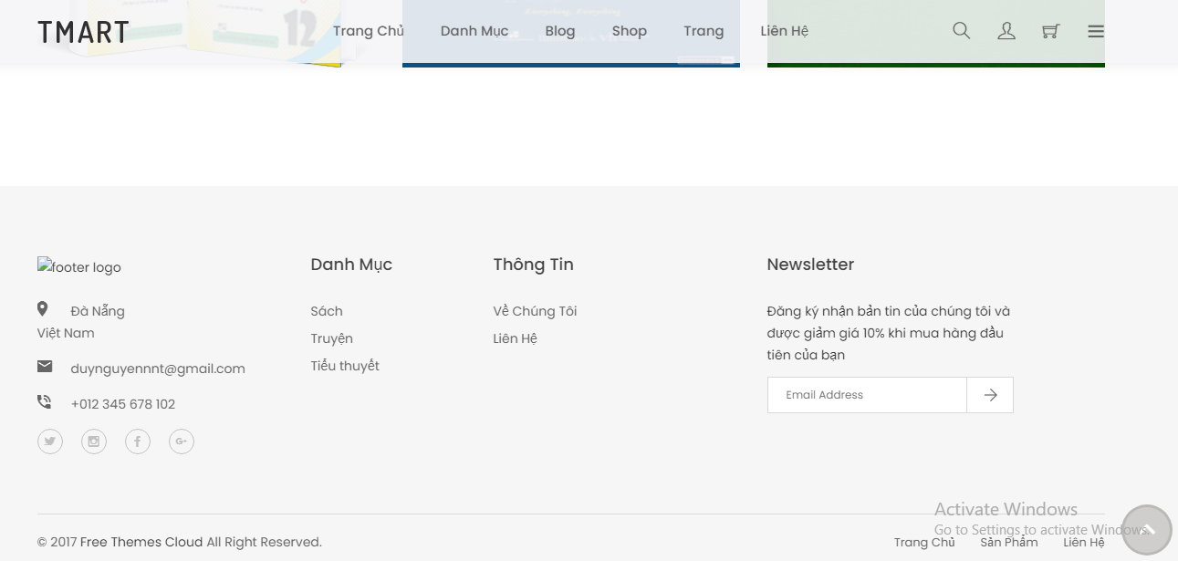

1. **Đổ dữ liệu của bảng sản phẩm vào trang chủ.**
3. 1. Code đổ dữ liệu của bảng sản phẩm vào trang chủ
4. Controller

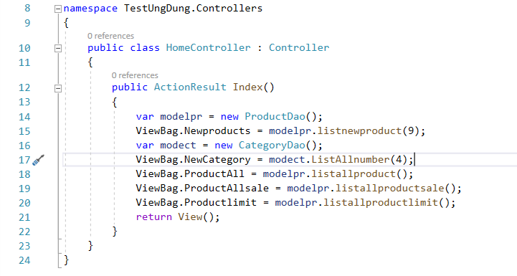

1. Model

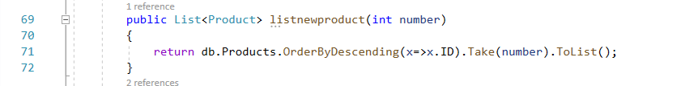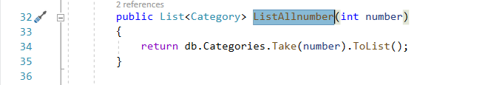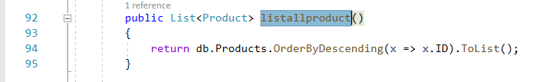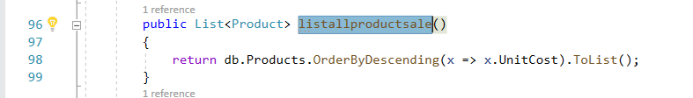

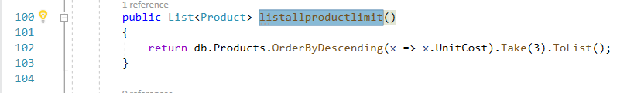

1. View

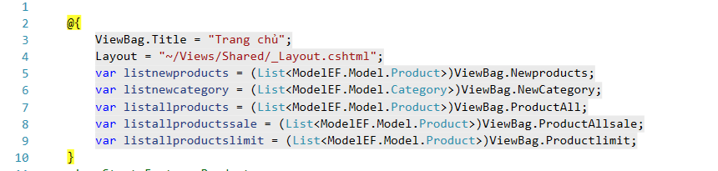

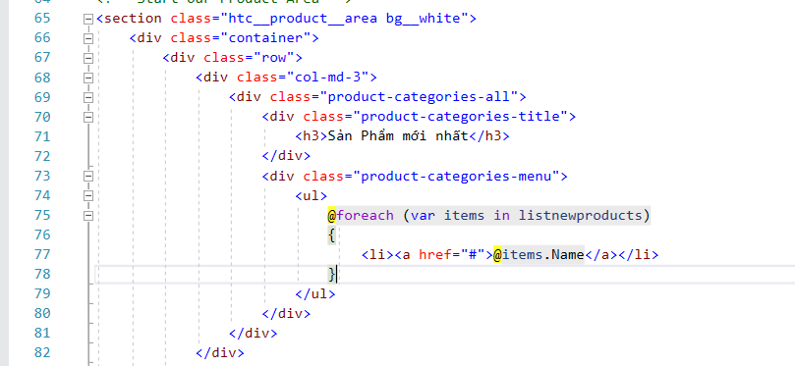

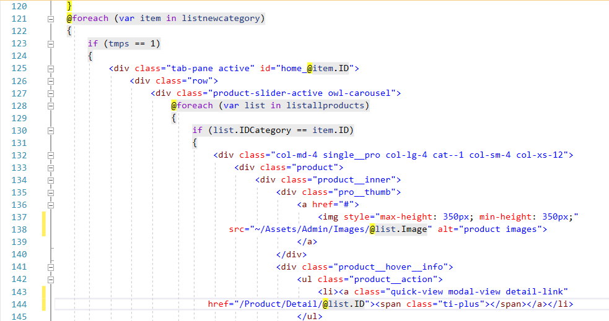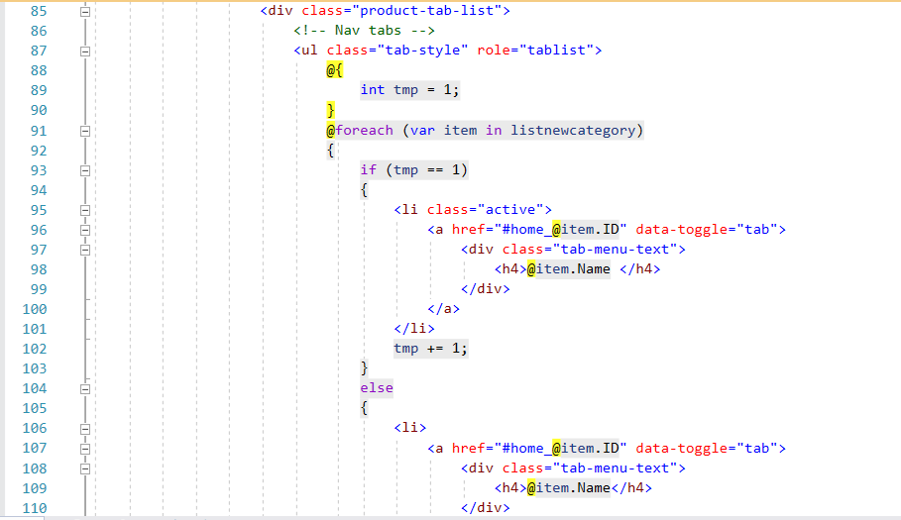

* 1. 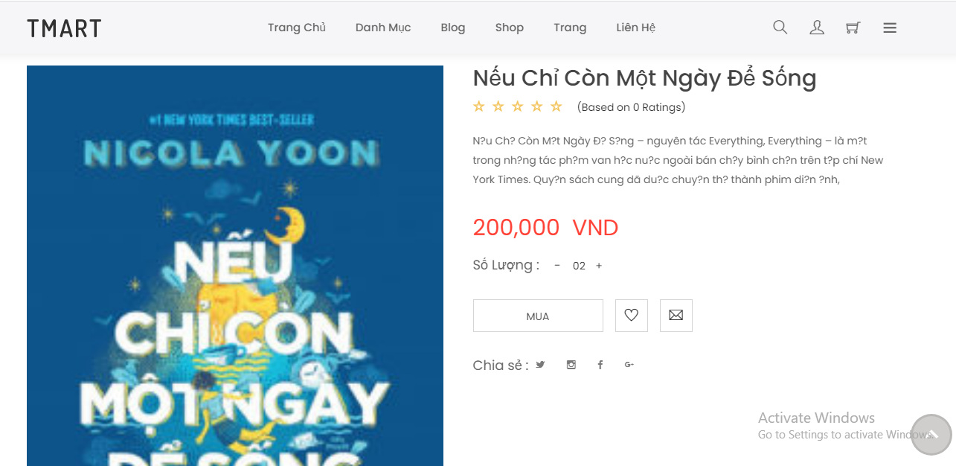Kết quả chạy

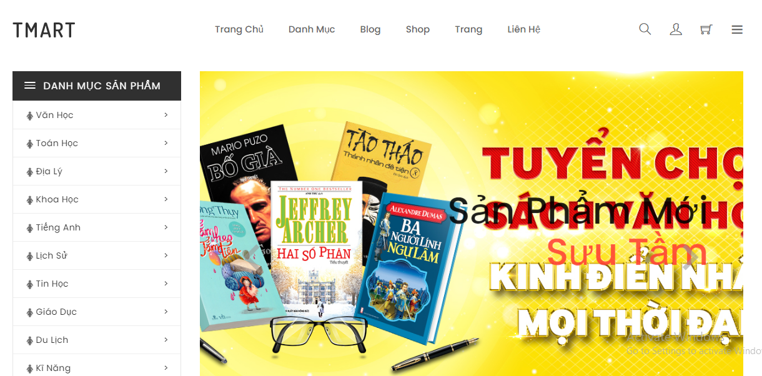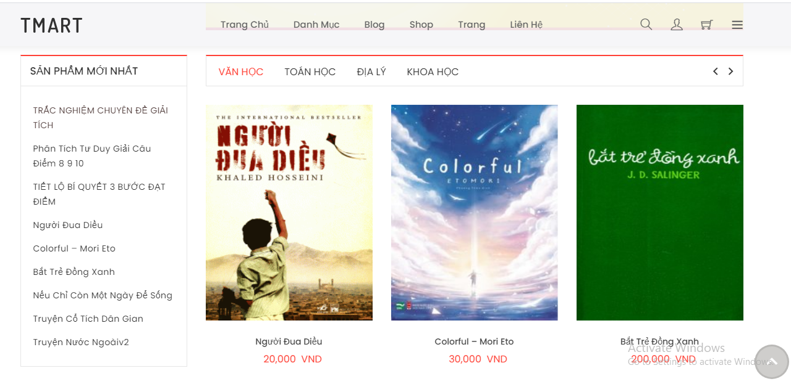

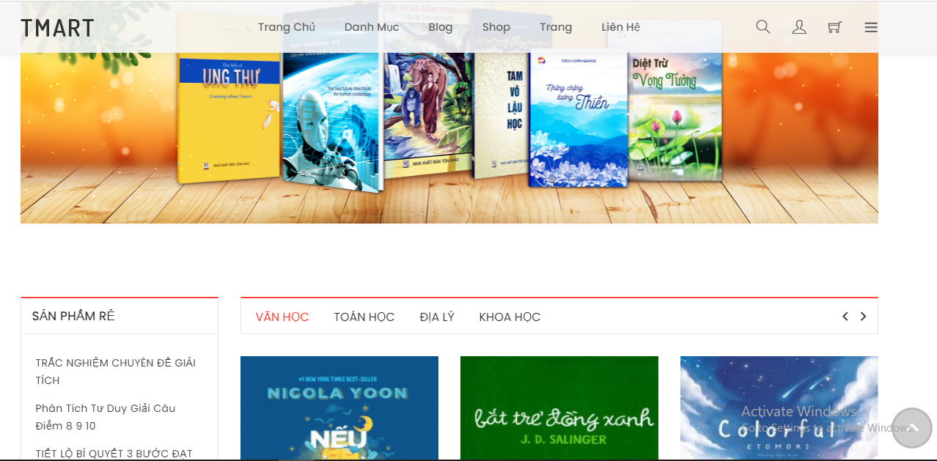

# Phần 3: LINK GITHUB

https://github.com/Duynguyennnt/btckcsharp